БЕТОННЫЕ ЗАБОРЫ  Малые архитектурные формы | г. Белгород 308007  ул. Мичурина, дом 65, офис 620  тел: 8 (920) 558-12-68  тел: 8 (960) 625-13-80  www.zabor-bel.ru E-mail: zabor-bel@mail.ru
ИП Гунько Д.С.
ИНН 312301401942

ПРАЙС – ЛИСТ
№ п/п | Наименование | Габаритные размеры:  h - высота, м.  а – длинна, м. | Цена, руб.
 | 2-х секционный пролет  (1 столб + 2 секции) | h - 1,0  а - 2,1 | 740
 | 3-х секционный пролет  (1 столб + 3 секции) | h - 1,5  а - 2,1 | 980
 | 4-х секционный пролет  (1 столб + 4 секции) | h - 2,0  а - 2,1 | 1210
 | Столб – 0,5м. | h – 0,5 | 300
 | Столб – 1м., / фактурный | h - 1,0 | 320 / 420
 | Столб – 1.5м. | h -1,5 | 350
 | Столб – 2м., / фактурный | h - 2,0 | 370 / 580
 | Секция | h - 0,5  а - 2.0 | 210
 | Секции:  Г1, Г2, П1, Д1, Д3, Д4, Н1, Н2  NEW - Р1, Р3, К1, К2, К3, Д5, Б7 | h - 0,5  а - 2.0 | 230

 | Блок | 0,20*0,30, 0,30*0,30 | 130, 135
 | Блок | 0,20*0,40 | 140
 | Балясина | 1,0 | 490
 | Балясина | 0,5 | 430
 | Перила для балясин | 1,3 | 490
 | Травница | 1*1 | 470
 | Фонарь-домик | 0,37*0,6*0,37 | 2400
 | Ваза большая | 0,7*0,5*0,7 | 1600
 | Ваза | 0,35*0,35*0,35 | 950
 | Шарик | h-0,18 | 100
 | Крышка для столба 6,37 |  | 280
 | Крышка для столба | 0,45*0,45 | 210
 | Крышка для столба | 0,39*0,39 | 190
 | Парапет для забора | 2,00 | 290
 | Поребрик | 0,5*0,21*0,50 | 100
 | Лев | 0,5 | 700
 | Бордюр полукруглый | 200*690*185 | 400
 | Бордюр прямой | 200*930*185 | 370
 | Шар на подставке | 370*115*115 | 200
тел: 8 (920) 558-12-68
тел. 8 (919) 439-42-58
тел: 8 (920) 558-12-68
тел: 8 (960) 625-13-80
www.zabor-bel.ru zabor-bel@mail.ru
бетонные заборы
малые архитектурные формы
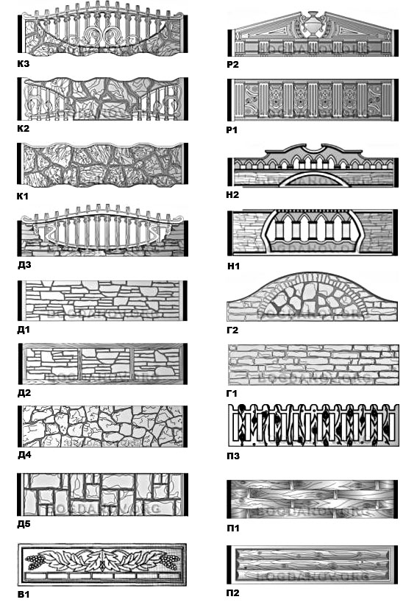

тел: 8 (920) 558-12-68
тел: 8 (960) 625-13-80
www.zabor-bel.ru zabor-bel@mail.ru
бетонные заборы
малые архитектурные формы
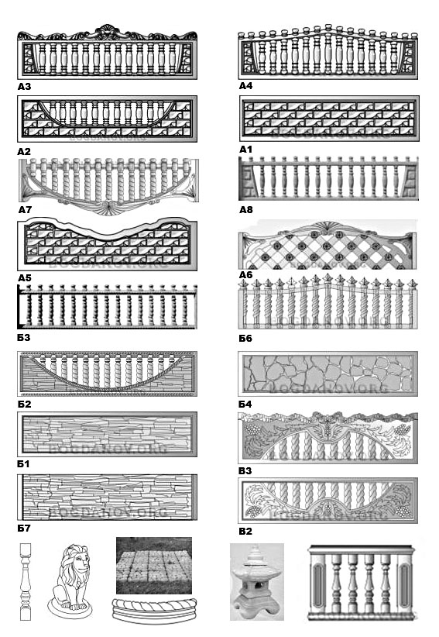
тел: 8 (920) 558-12-68
тел: 8 (960) 625-13-80
www.zabor-bel.ru zabor-bel@mail.ru
бетонные заборы
малые архитектурные формы

  Б8 |   Г3
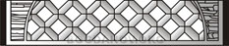  Б9 | 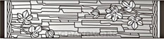  Г4
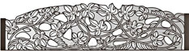
Г5

